**LAPORAN PRAKTIKUM**

**PEMROGRAMAN BERORIENTASI OBJEK**



Disusun oleh:

**HAIRUL RAMBE**

**202013014**

**DOSEN PENGAMPU**

**SLAMET TRIYANTO,S.ST**

**PROGRAM STUDI TEKNIK INFORMATIKA**

**POLITEKNIK KAMPAR**

**2020-2021**

DAFTAR PUSTAKA

**KATA PENGANTAR** iii

BAB I 1

PENDAHULUAN 1

A. Latar Belakang 1

B. Rumusan Masalah 1

C. Tujuan 2

BAB II PERANCANGAN APLIKASI 3

A. Gambaran Umum Aplikasi 3

BAB III 5

Hasil dan Pembahasan 5

A. Tampilan dan Source Code Aplikasi 5

1. Menu Login 5

2. Menu Utama 6

BAB IV 8

PENUTUP 8

A. Kesimpulan 8

B. Saran 8

**DAFTAR GAMBAR**

GAMBAR 1. 1 SOURCE CODE LOGIN 5

GAMBAR 1. 2 MENU LOGIN 6

GAMBAR 1. 3 SOURCE CODE MENU UTAMA 7

GAMBAR 1. 4 MENU UTAMA 7

**KATA PENGANTAR**

Puji syukur kehadirat Allah SWT yang telah memberikan rahmat dan hidayah-Nya sehingga saya dapat menyelesaikan tugas laporan projek aplikasi deskstop yang berjudul “MASCOFFE” ini tepat pada waktunya.

Adapun tujuan dari penulisan dari adalah untuk memenuhi tugas ujian akhir Pemrograman Berorientasi Objek. Selain itu, laporan ini juga bertujuan untuk menambah wawasan tentang pengetahuan Pemrograman Berorientasi Objek bagi para pembaca dan juga bagi penulis.

Penulis juga mengucapkan terima kasih kepada bapak Slamet Tryanto, S,ST, selaku dosen pengampu yang telah memberikan masukan, kritikan, dan saran terhadap tugasini sehingga dapat menambah pengetahuan dan wawasan untuk menyelesaikan laporanalgoritma pemrograman ini.

Saya juga mengucapkan terima kasih kepada teman kelompok dan juga teman-teman semua, karena telah membantu dalam penyelesaikan laporan ini. Saya sebagai penulis menyadari bahwa baik darisegi penulisan maupun isi, laporan ini masih memiliki kekurangan, oleh karena itu saya sangat mengharapkan kritik yang membangun dan saran dari pembaca agar terbentuknya kesempurnaan laporan ini. Atas partisipasinya penulis mengucapkan terima kasih.

Bangkinang, 29 juli 2021

penulis

BAB I

PENDAHULUAN

1. Latar Belakang

Perkembangan teknologi yang semakin pesat saat ini terutama teknologi informasi, akan membawa pengaruh besar bagi kehidupan manusia. Kebutuhan manusia akan teknologi informasi sangat diperlukan karena membantu dalam memberikan layanan informasi yang cepat dan tepat. Untuk mendukung penyajian pelayanan teknologi informasi tersebut diperlukan media atau alat yaitu komputer sebagai alat yang dipakai untuk mengolah data menurut prosedur yang telah di rumuskan untuk mempermudah dan mempercepat dalam menyelesaikan pekerjaan.

Seiring perkembangan teknologi informasi saat ini, penggunaan komputer menjadi alternatif yang baik dalam kebutuhan informasi dan lebih cocok dalam hal pengolahan data dibandingkan dengan informasi yang masih menggunakan sistem manual atau belum sepenuhnya menggunakan sistem komputerisasi. Walaupun perkembangan teknologi informasi semakin berkembang tetapi masih ada perusahaan yang menggunakan sistem pengolahan data yang manual, terutama pada saat pengolahan data penjualan .

1. Rumusan Masalah

Dari uraian latar belakang diatas maka dapat dirumuskan bebrapa masalah yakni;

1. Bagaimana membuat suatu aplikasi menggunakan neatbens
2. Bagaimana cara tampilan dari menu penualan
3. Bagaimana cara menggunakan aplikasi tersebut
4. Tujuan

Adapun tujuan dari pengerjaan tugas projek akhir ini yaitu;

1. Untuk memenuhi ujian akhir semester praktek pemograman Berorientasi Objek.
2. Membuat aplikasi penjualan di masscoffe.

BAB II  
PERANCANGAN APLIKASI

1. Gambaran Umum Aplikasi
2. Gambaran umun dari aplikai yang akan saya buat yaitu, sesuai dengan fakta yang ada ternyata masih banyak rumah makan yang menggunakan system pemesanan dan pembayaran makanan dan minuman secara manual. Terkadang dalam melakukan transaksi pembayaran masih dapat ditemukan kesalahan maupun ke tidak puasan pelanggan adanya kesalahan perhitungan kasir disaat melakukan transaksi maupun pemesanan yang dapat mengakibatkan pengunjung menjadi malas ataupun kecewa dengan pelayanan yang diberikan oleh rumah makan tersebut.
3. Permasalahan yang dibahas dalam aplikasi ini yaitu;
4. Aplikasi dirancang untuk membahas menu makanan dan minuman saja
5. Soffware yang digunakan yaitu adalah netbeans
6. Dapat mengeluarkan pesan jika perintah yang dimasukkan salah
7. hasil dari aplikasi yang akan di buat

hasil rancangan aplikasi dapat menyimpan data data menu makanan dan minuman serta harga pada makanan dan minuman tersebut, dan juga bias menjumlahkan total harga dari si pemesan makanan atau minuman.

Brikut adalah tampilan rancangan yang akan dibuat yaitu;

Pada from login, user diharuskan login terlebih dahulu dengan mengisi username dan password. Setelah mengisi username dan password lalu klik login dan akan masuk ke menu utama yaitu berisi daftar pilihan makanan atau minuman dan juga sudah tertera harga dari makanna dan minuman nya.

1. Kegunaan dari aplikasi yang akan di buat

1. Aplikasi Sistem Informasi Penjualan dan Pembelian Berbasis Web Pada ini berjalan sesuai dengan fungsinya yaitu dapat melakukan manajemen data makanan, data minuman, dan data pembeli.

2. Dengan adanya aplikasi ini karyawan mascoffe dapat melakukan transaksi penjualan dan pembelian makanan dan minuman. Sehingga dapat mempermudah dan memperlancar kegiatan transaksi pada masscoffe.

Flowchart aplikasi kasir masscoffe

Masukkan username and Password

Login

pemilihan

Tampilan menu penjualan masscoffe

# BAB III

# Hasil dan Pembahasan

1. Tampilan dan Source Code Aplikasi
2. Menu Login
3. Source Code

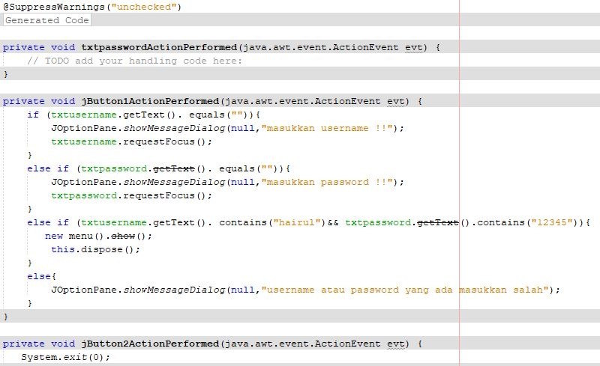

GAMBAR 1. 1 SOURCE CODE LOGIN

1. Tampilan

# 

GAMBAR 1. 2 MENU LOGIN

### Menu Utama

1. Source Code

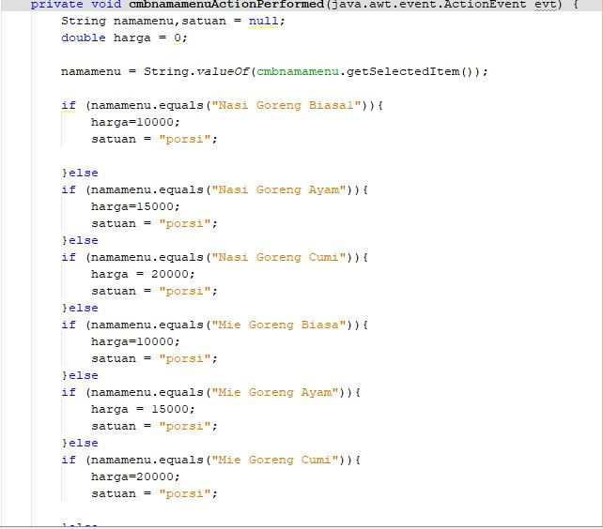

GAMBAR 1. 3 SOURCE CODE MENU UTAMA

1. Tampilan

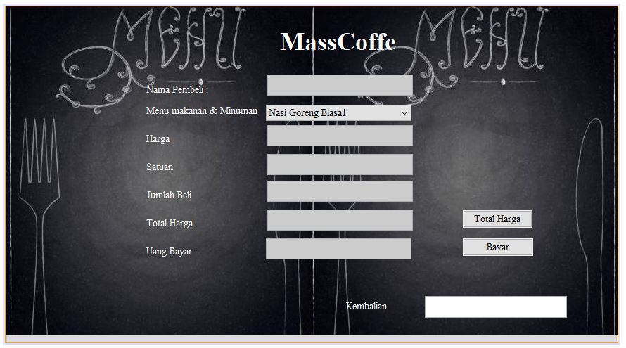

GAMBAR 1. 4 MENU UTAMA

BAB IV

PENUTUP

1. Kesimpulan

Dari penjelasan laporan diatas dapat diambil kesimpulan:

1. Tugas projek UAS membuat Aplikasi Dekstop telah selesai dikerjakan.

2. Tugas projek Game Puzzle Hewan tersebut telah dapat digunakan.

1. Saran

Dari penjelasan diatas penulis memberikan saran bahwasanya pada aplikasi Game Puzzle Hewan ini masih banyak kekurangan dan oleh karena itu perlunya masukan dan perluasan fitur-fitur dari Game Puzzle ini